Tên: Đoàn Đức Thịnh
Lớp: 12_ĐHCNTT5
MSSV: 1250080272
Bài tập 1:
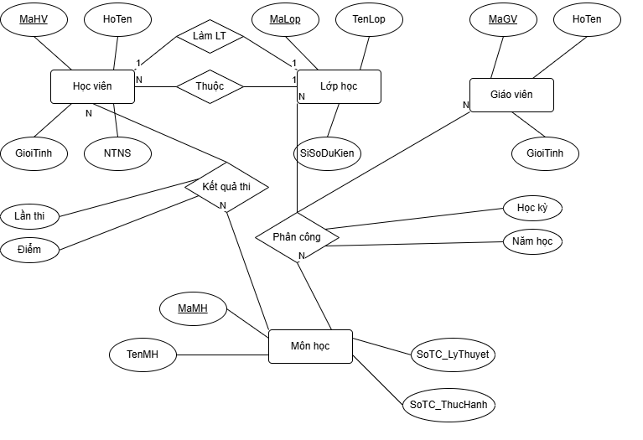
Bài tập 2:
